**НАЦІОНАЛЬНИЙ ТЕХНІЧНИЙ УНІВЕРСИТЕТ УКРАЇНИ**

**«КИЇВСЬКИЙ ПОЛІТЕХНІЧНИЙ ІНСТИТУТ**

**імені ІГОРЯ СІКОРСЬКОГО»**

**Інститут прикладного системного аналізу**

**Кафедра системного проектування**

**Звіт**

**про виконання лабораторної роботи №5**

**з дисципліни «Алгоритмізація та програмування»**

Виконав:  
студент I курсу, групи ДА-02

Рудік Андрій Миколайович  
Прийняв:

к.т.н., доцент Безносик О. Ю.

Київ – 2020

Завдання:

Задані матриця А(N,N) і число K (1<=К<=N). Стовпець з максимальним (по модулю) елементом в К-ому рядку переставити з К-м стовбцем

Аналіз умови задачі

Вхідних змінних дві — розмірність квадратної матриці та число K. Для виконання завдання достатньо знайти індекс максимального елементу у K рядку і поміняти місцями відповідні елементи K-го стовпця зі знайденим стовпцем. Блок-схема алгоритму представлена на рисунку 1.

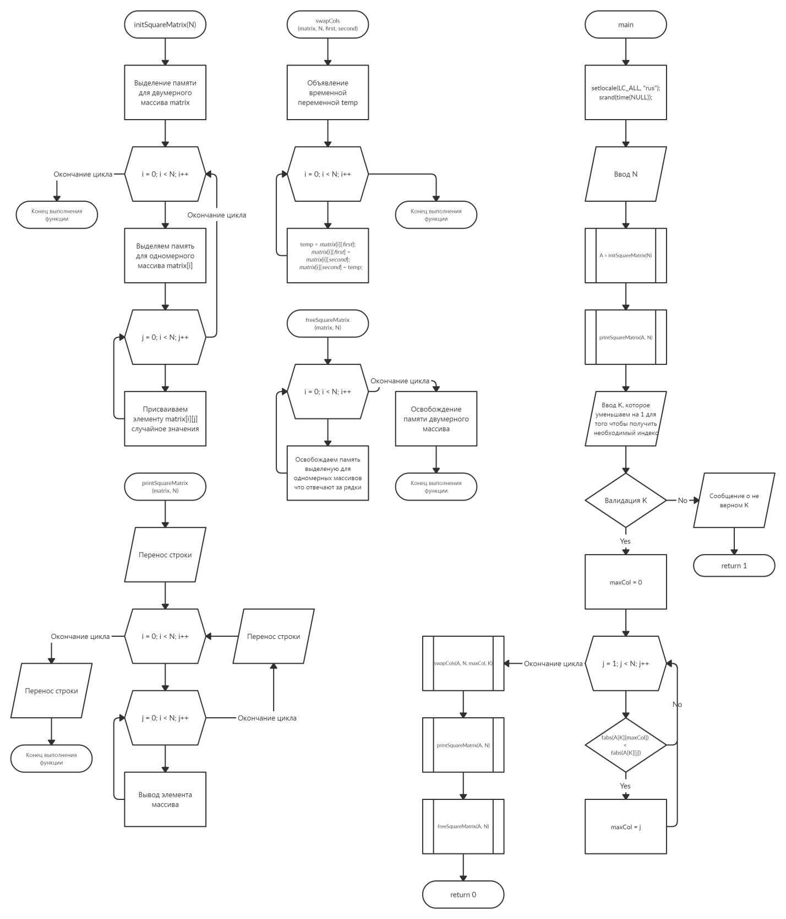

Рисунок 1 – Блок-схема алгоритму

Код програми

#include <locale.h>

#include <stdio.h>

#include <malloc.h>

#include <time.h>

#include <stdlib.h>

#include <math.h>

*int* **initSquareMatrix(*int* *N*) {

*int* **matrix = (*int*\*\*)malloc(*N* * sizeof(*int*));

  for (*int* i = 0; i < *N*; i++) {

    matrix[i] = (*int*\*)malloc(*N* * sizeof(*int*));

    for (*int* j = 0; j < *N*; j++) {

      matrix[i][j] = (rand() % 199) - 99; // [-99 ; 99]

    }

  }

  return matrix;

}

*void* printSquareMatrix(*int* \*\**matrix*, *int* *N*) {

  printf("\n");

  for (*int* i = 0; i < *N*; i++) {

    for (*int* j = 0; j < *N*; j++) {

      printf("%3d\t", *matrix*[i][j]);

    }

    printf("\n");

  }

  printf("\n");

}

*void* swapCols(*int* \*\**matrix*, *int* *N*, *int* *first*, *int* *second*) {

*int* temp;

  for (*int* i = 0; i < *N*; i++) {

    temp = *matrix*[i][*first*];

*matrix*[i][*first*] = *matrix*[i][*second*];

*matrix*[i][*second*] = temp;

  }

}

*void* freeSquareMatrix(*int* \*\**matrix*, *int* *N*) {

  for (*int* i = 0; i < *N*; i++) {

    free(*matrix*[i]);

  }

  free(*matrix*);

}

*int* main() {

  setlocale(LC_ALL, "rus");

  srand(time(NULL));

*int* N;

  printf("Введите число N, которое отвечает за количество столбцов и строк в матрице: ");

  scanf("%d", &N);

*int* **A = initSquareMatrix(N);

  printSquareMatrix(A, N);

*int* K;

  printf("Введите число K, которое отвечает за столбцы, которые будут сменены местами: ");

  scanf("%d", &K);

  K--;

  if (K >= N || K < 0) {

    printf("Некорректное число К");

    return 1;

  }

*int* maxCol = 0;

  for (*int* j = 1; j < N; j++) {

    if (fabs(A[K][maxCol]) < fabs(A[K][j])) {

      maxCol = j;

    }

  }

  swapCols(A, N, maxCol, K);

  printSquareMatrix(A, N);

  printf("Столбцы %d и %d поменялись местами", K + 1, maxCol + 1);

  freeSquareMatrix(A, N);

  return 0;

}

Результат роботи програми наведено на рисунку 2

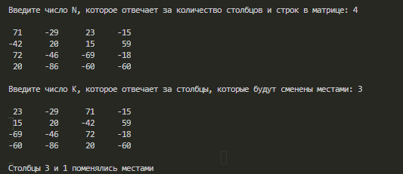

Рисунок 2 – Результат роботи програми

Висновки

В ході виконання лабораторної роботи №5 я закріпив навички роботи із структурованими типами даних – масивами. Оволодів навичками реалізації найпростіших алгоритмів роботи з масивами.